Прекращение брака

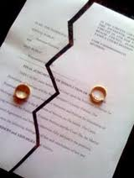
Основаниями прекращения брака
1) смерть супруга
2) объявление судом одного из супругов умершим. При этом брак считается непрерывавшимся, если супруг вернулся. Супруг, объявленный умершим, не вправе вступать в новый брак
3) расторжение брака

Расторжение брака (развод) - прекращение в судебном или упрощенном порядке правоотношений между супругами (при жизни) на будущее время

Основаниями для расторжения брака

- взаимное согласие супругов на развод

- непоправимый распад семьи при расторжении брака по требованию одного из супругов в случае отсутствия согласия второго супруга на развод

- заявление одного из супругов, если другой супруг:
- признан судом безвестно отсутствующим
- признан судом недееспособным
- осужден судом за преступление к лишению свободы на срок > 3 лет

- заявление опекуна супруга, признанного судом недееспособным

